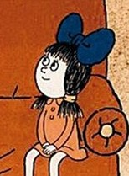
JMÉNO:_______________________
J
ÁJA
- OPIŠ A DOPIŠ SPRÁVNÉ TVARY PÍSMEN.
---------------------------------------------------------------------------

_________________________________________________________________________________________
---------------------------------------------------------------------------

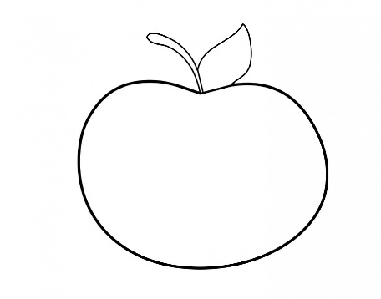
__________________________________________________________________________________________

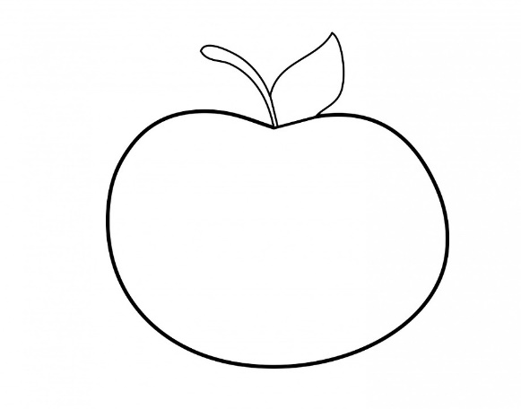
- ČTI.
ÁJA
JE

JÁJA

OTA
PEPA
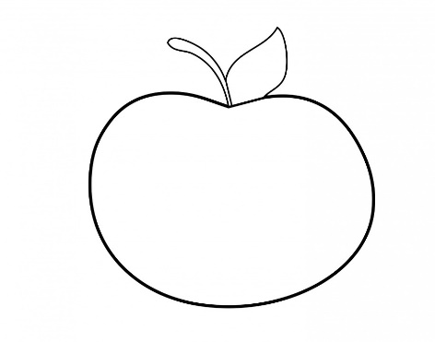
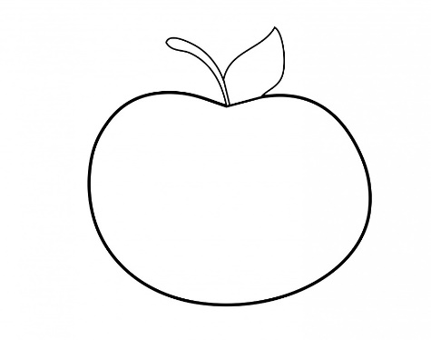
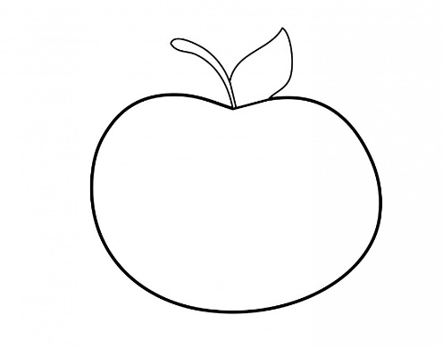
JOJO

PÁJA
PIPI
AUTO

- ČTI VĚTY.
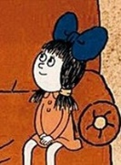
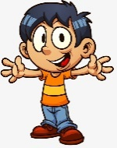
TO JE PEPA. TO JE ÁJA.
TO JE OTA. TO JE PIPI.

- PŘEČTI A NAPIŠ ODPOVĚĎ.

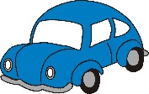
ANO NE
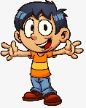
JE TO AUTO? ________
JE TO PEPA? ________
JE TO OTA? ________

- DOPLŇ PÍSMENA
_EHL_ | _AH_D_
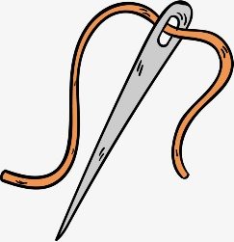 | 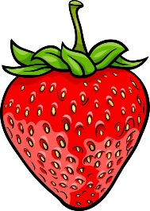
_EŽ_K | _EL_N
 | 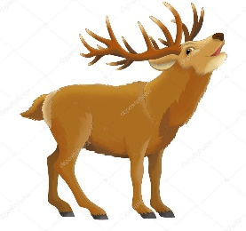
- NAJDI SPRÁVNÝ OBRÁZEK A ZAKROUŽKUJ.
JÁJA JE TU.
OTA JÍ.
 | 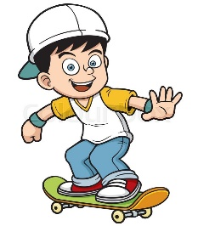
PEPA PIJE.
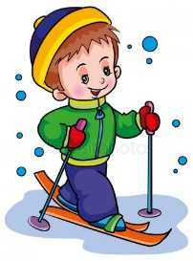 | 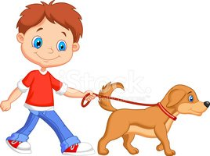
PIPI JÍ.
 |  | 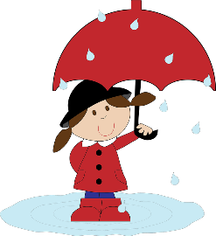
TO JE AUTO PEPA A PIPI.
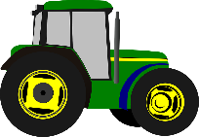 | 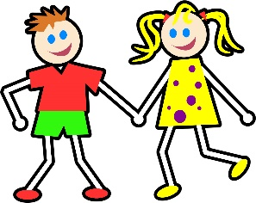 | 